Міністерство освіти і науки України
Національний університет «Львівська політехніка»
Інститут інформаційно комунікативних-технологій та електронної інженерії


Звіт до лабораторної роботи №14-15
З дисципліни : «Об’єктно-орієнтоване програмування, частина 1»
На тему: «Робота з лінійними зв’язними списками»
Варіант: 13

Виконав:
Студент .гр АП-21
Мардинавка Юліан
Прийняв: Алтунін С.І

Львів - 2026

Мета роботи: отримати практичні навички роботи з динамічними структурами
даних у C++ написати, відлагодити та протестувати програму, у якій
реалізувати основні операції з однозв'язним або двозв’язним списком.
Завдання (варіант 13): клас «Телевізор» (діагональ екрану, роздільна здатність, наявність Smart-TV); тип списку — однозв’язний..

Блок-схема алгоритму:
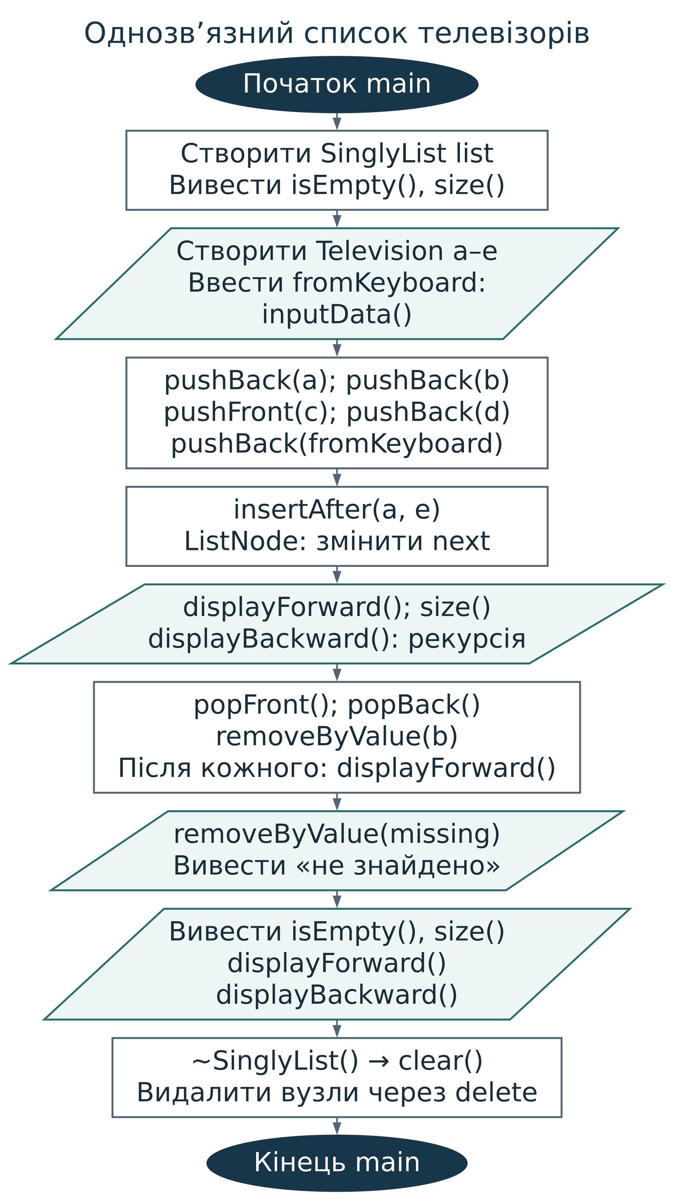

Код (лістинг) програми:

Результати тестування для різних вхідних умов.
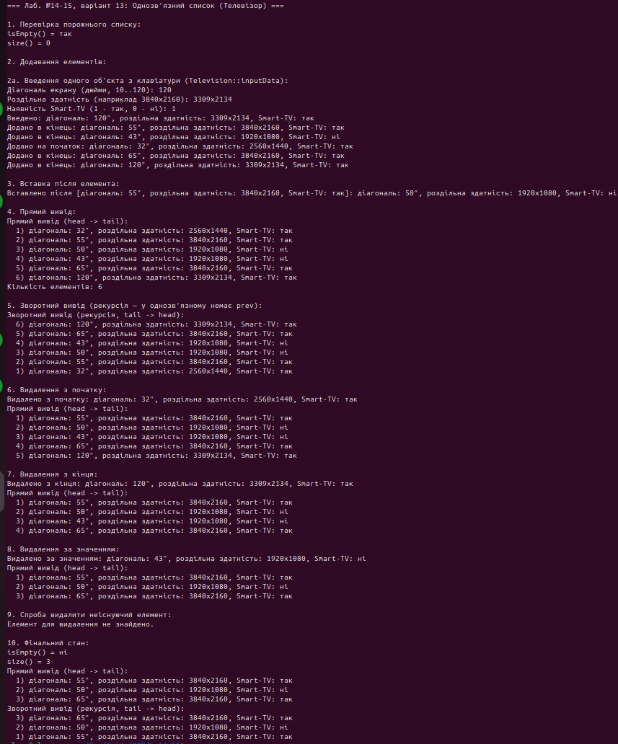
Висновок:
У лабораторних роботах №14–15 я опрацював побудову однозв’язного списку засобами C++. Для даних телевізорів створив клас Television, для окремого вузла — ListNode з вказівником next, а в класі SinglyList реалізував додавання, вставлення, видалення та послідовне виведення елементів.
На практиці перевірив ефективність додавання й видалення вузлів на початку списку та виконав обхід від голови до хвоста. Звільнення всієї виділеної пам’яті організував у методі clear(), який викликається деструктором.

